МЕЖРАЙОННАЯ ИНСПЕКЦИЯ ФЕДЕРАЛЬНОЙ НАЛОГОВОЙ СЛУЖБЫ № 11 ПО РТ
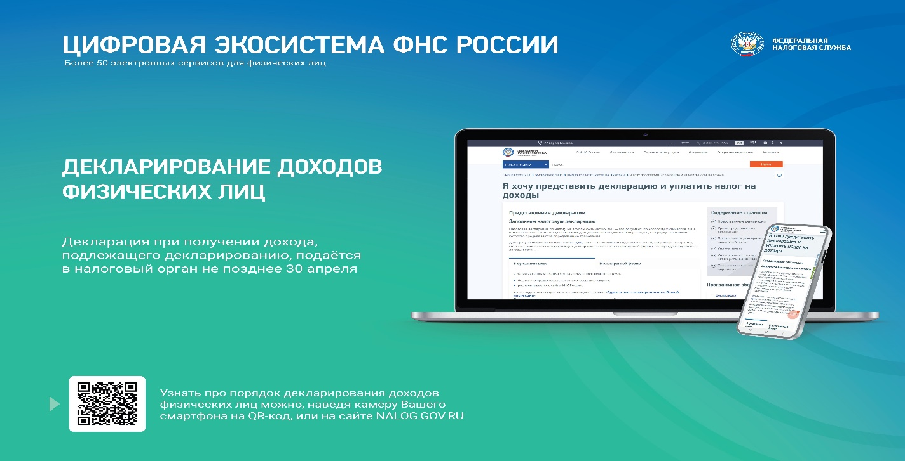

В заполнении платежных документов поможет электронный сервис
Разъяснения ФНС по УСН
При сдаче жилья в аренду
О добровольном декларировании физическими лицами активов и счетов (вкладов) в банках
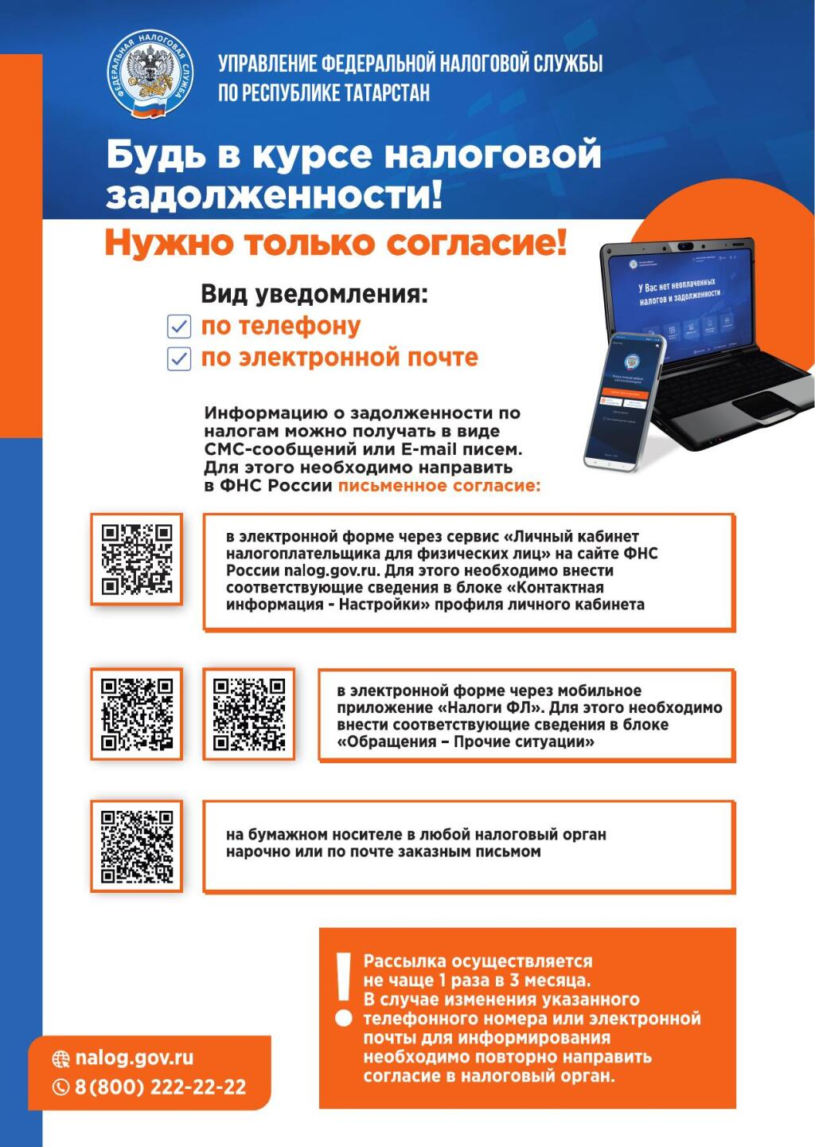Уважаемые налогоплательщики!
Межрайонная ИФНС России № 11 по РТ сообщает, что дав свое согласие на информирование, налогоплательщик сможет получать информацию о задолженности по налогам в виде СМС-сообщений на телефон или E-mail писем на электронную почту. Рассылка осуществляется не чаще 1 раза в 3 месяца.
Чтобы начать получать сообщения от налоговой инспекции, необходимо дать ФНС на это письменное согласие.
Согласие можно представить: - в электронной форме через сервис «Личный кабинет налогоплательщика для физических лиц» на сайте ФНС России nalog.gov.ru. Для этого необходимо внести соответствующие сведения в блоке «Контактная информация - Настройки» профиля личного кабинета.
- в электронной форме через мобильное приложение «Налоги ФЛ». Для этого необходимо внести соответствующие сведения в блоке «Обращения – Прочие ситуации».
- лично или через представителя; - по почте заказным письмом.
При заполнении формы «Согласия» через Личный кабинет нужно указать вид уведомления, а именно уведомлять по номеру телефона или по электронной почте и подтвердить «Согласие», подписав его электронной подписью. В случае изменения указанного телефонного номера или электронной почты для информирования, необходимо повторно направить согласие в налоговый орган.

Информация об организации работы по реализации проекта «Повышение эффективности реализации имущества должников»

Уважяемые налогоплательщики!
20 мая 2021 года в 10:00ч, УФНС России по Республике Татарстан приглашает на информационный вебинар на тему: «Актуальные вопросы при применении специальных налоговых режимов налогообложения». Спикер вебинара: начальник отдела налогообложения юридических лиц УФНС России по Республике Татарстан Хамидуллина Эльмира Тафкильевна.
В рамках вебинара предусмотрена возможность задать вопросы по рассматриваемой теме в режиме онлайн.
Вебинар бесплатный. Принять участие в нем может любой желающий.
Для участия в вебинаре необходимо зарегистрироваться по ссылке https://events.webinar.ru/36629829/8285421 .
Благодарим за сотрудничество!

Уважаемые налогоплательщики!
Межрайонная инспекция Федеральной налоговой службы России № 11 по Республике Татарстан сообщает, что индивидуальный предприниматель может быть признан недействующим и исключен Единого государственного реестра индивидуальных предпринимателей (далее - ЕГРИП) в следующих случаях:
- истекло 15 месяцев с даты окончания действия патента или индивидуальный предприниматель в течение последних 15 месяцев не представлял документы отчетности, сведения о расчетах, предусмотренные законодательством Российской Федерации о налогах и сборах;
- индивидуальный предприниматель имеет недоимку и задолженность в соответствии с законодательством Российской Федерации о налогах и сборах.
Только при наличии одновременно двух условий, налоговый орган вправе принять решение о предстоящем исключении недействующего ИП из ЕГРИП, которое будет опубликовано в журнале «Вестник государственной регистрации».
Заявления кредиторов и других лиц, чьи права и законные интересы затрагиваются в связи с исключением предпринимателя из ЕГРИП, могут быть представлены в регистрирующий орган в срок не позднее, чем один месяц со дня опубликования решения о предстоящем исключении недействующего индивидуального предпринимателя из ЕГРИП в журнале «Вестник государственной регистрации».
В случае поступления такого заявления, решение об исключении недействующего ИП из ЕГРИП не принимается.
В Республике Татарстан регистрирующим налоговым органом является Межрайонная инспекция Федеральной налоговой службы № 18 по Республике Татарстан (420054, г.Казань, ул. Владимира Кулагина, д.1).
УФНС России по Республики Татарстан настоятельно рекомендует действующим индивидуальным предпринимателям своевременно предоставлять налоговую отчетность в налоговые органы и не допускать появления условий, по которым они могут быть признаны недействующими с последующим исключением их из EI РИП.

Информационно-просветительская работа с налогоплательщиками
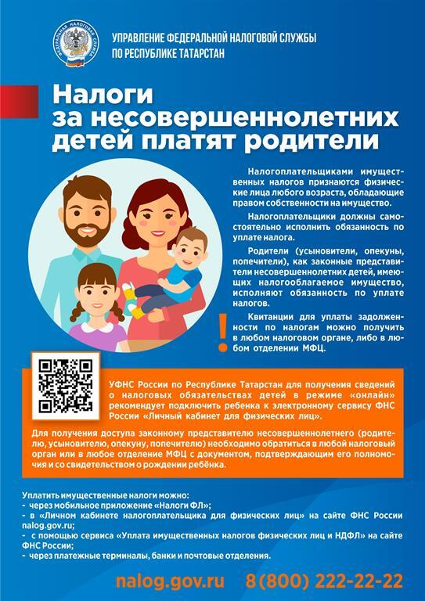

Об изменении КБК по государственной пошлине
Налоговые платежи – основной источник социальных выплат
Уважаемые налогоплательщики!
С 1 января 2021 года стартовала ежегодная декларационная кампания, в ходе которой граждане должны отчитаться о доходах, полученных в 2020 году.
Самостоятельно исчислить налог на доходы физических лиц и представить декларацию по форме 3-НДФЛ необходимо, если в 2020 году, был продан автомобиль или недвижимость, которые были в собственности меньше минимального срока владения, получен доход от сдачи в аренду имущества или от оказания услуг физическим лицам, приняты в дар недвижимость или транспортное средство не от близких родственников. В настоящее время минимальный срок владения имущества составляет 5 лет, а в некоторых случаях 3 года. При продаже автомобиля минимальный срок владения составляет 3 года. Представить декларацию 3-НДФЛ также должны индивидуальные предприниматели, нотариусы, занимающиеся частной практикой, адвокаты, учредившие адвокатские кабинеты и другие лица, занимающиеся частной практикой.
Представить декларацию в налоговый орган по месту своего учета необходимо до 30 апреля 2021 года, а уплатить НДФЛ, исчисленный в декларации, необходимо до 15 июля 2021 года. Предельный срок подачи декларации 30 апреля 2021 года не распространяется на получение налоговых вычетов. В этом случае направить декларацию можно в любое время в течение года.
Представить декларацию по форме 3-НДФЛ в налоговый орган можно любым удобным для себя способом: с помощью сервиса «Личный кабинет налогоплательщика для физических лиц» в электронном виде, на бумажном носителе, посетив налоговую инспекцию или в многофункциональный центр предоставления государственных и муниципальных услуг, или почтовым отправлением с описью вложения.
В случае непредставления декларации по форме 3-НДФЛ по полученным доходам от продажи недвижимого имущества, налоговые органы самостоятельно исчислят налог на доходы физических лиц, исходя из имеющейся у них информации без учета понесенных расходов, и предъявят его к уплате. Кроме того, за непредставление декларации 3-НДФЛ в установленные сроки предусмотрен штраф в соответствии с п.1 ст. 119 Налогового кодекса Российской Федерации - 5% от суммы налога за каждый месяц, но не более 30% указанной суммы и не менее 1 000 рублей. Штраф за неуплату НДФЛ - 20% от суммы неуплаченного налога.
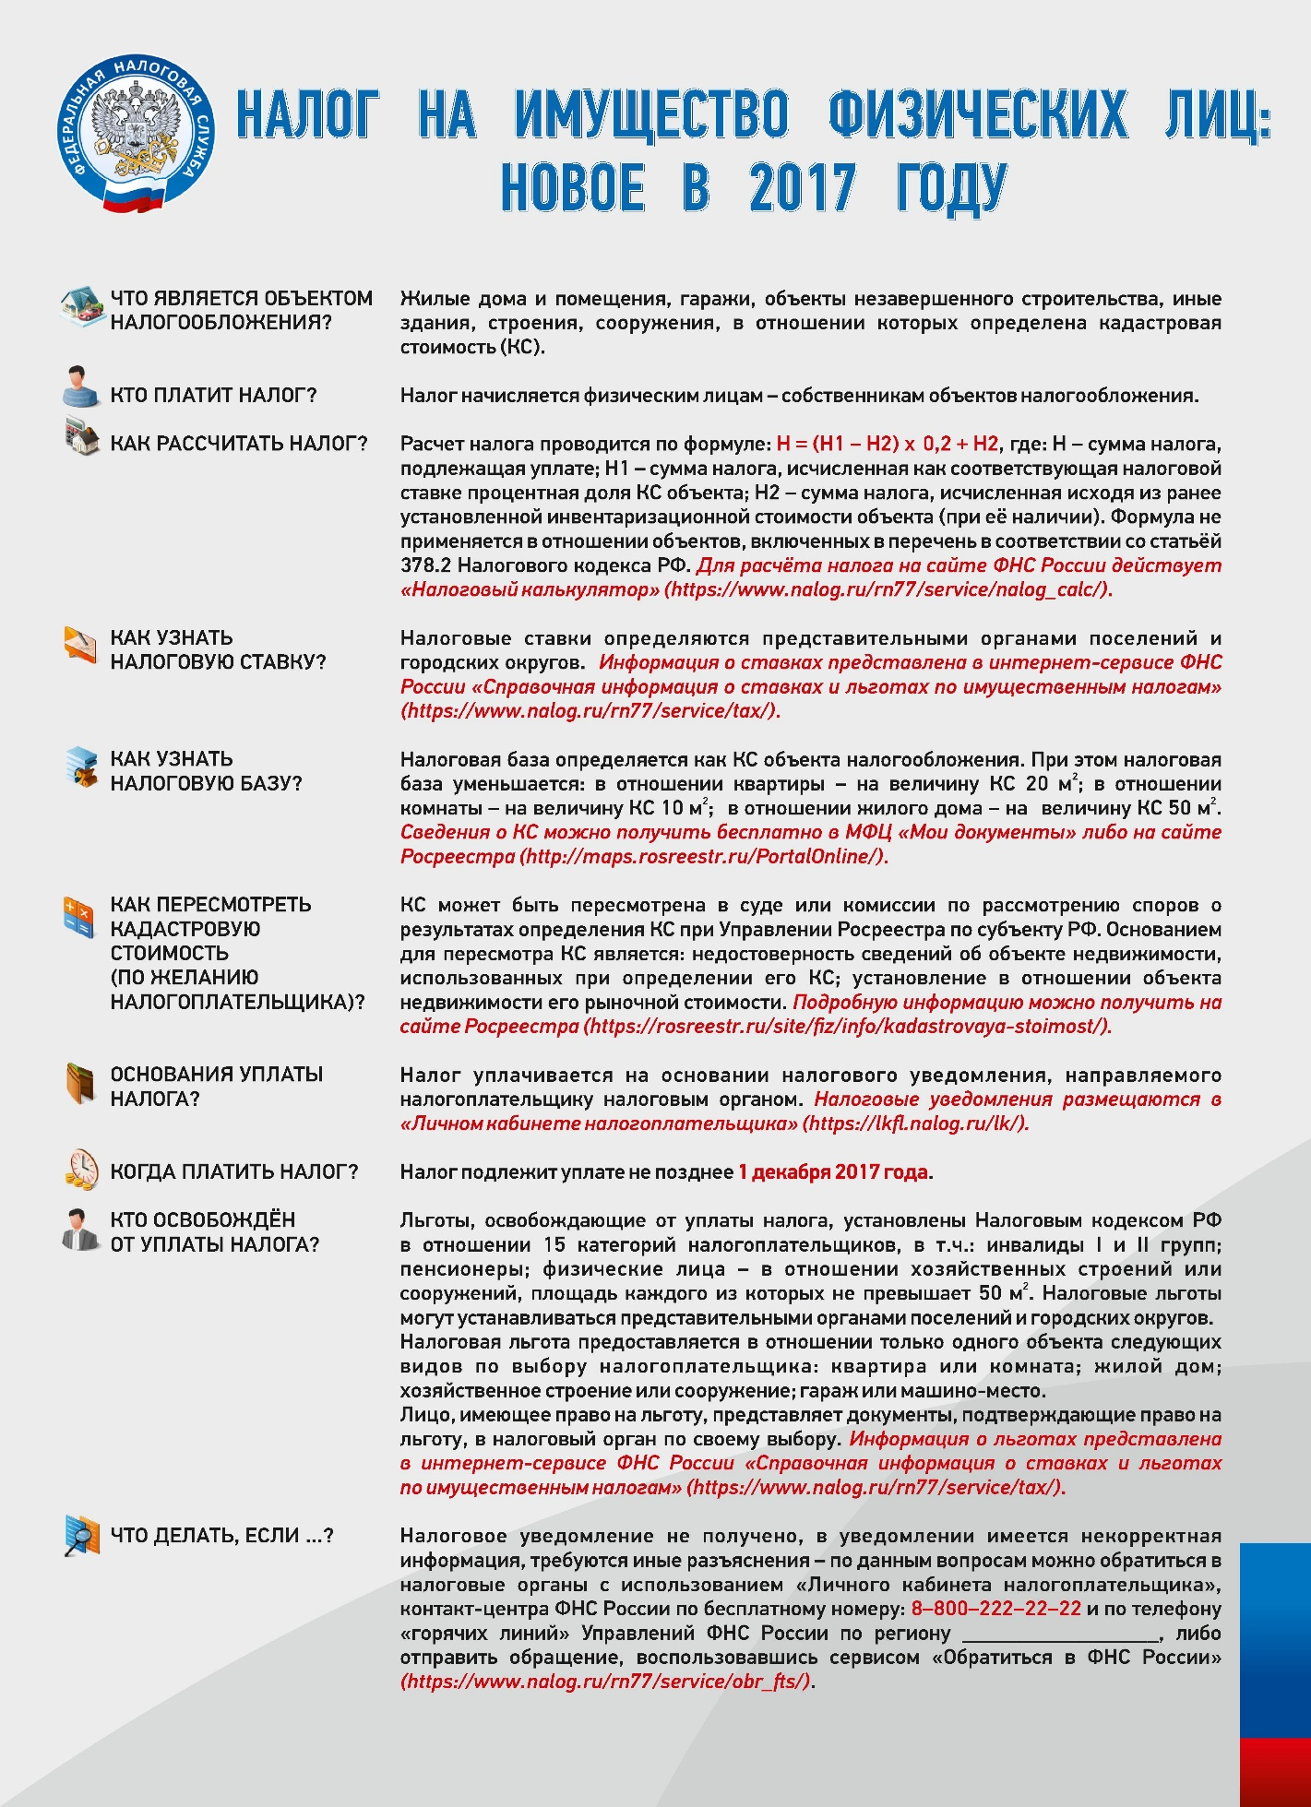

Уважаемые налогоплательщики!

Межрайонная ИФНС России №11 по Республике Татарстан напоминает, что массовая печать и направление налоговой корреспонденции осуществляется через ФКУ «Налог-сервис» и его филиалы. Поэтому на конвертах с налоговым уведомлением в качестве отправителя указывается именно филиал ФКУ «Налог-сервис», а в самом документе будут указаны координаты налоговой инспекции, в которой произведено исчисление налогов.
Пользователи сервиса «Личный кабинет налогоплательщика для физических лиц» на сайте ФНС России www.nalog.ru получат налоговые уведомления только в электронном виде. Получение налоговых уведомлений через Личный кабинет является удобным, так как в рамках этого сервиса реализована возможность онлайн-оплаты налогов, а также возможность распечатки готовых квитанций для уплаты через банки.
Физическим лицам, которые не являются пользователями Личного кабинета, налоговые уведомления направляются по почте заказным письмом. Письма необходимо получить в почтовых отделениях. При неполучении уведомления до 10 ноября 2017 года необходимо обратиться в налоговую инспекцию по месту жительства или месту нахождения объектов недвижимости.

Онлайн-кассы
Михаил Мишустин: Комфортный переход налогоплательщиков на онлайн кассы – приоритетная задача для налоговых органов
С 1 июля 2017 года согласно Закону от 03.07.2016 № 290-ФЗ наступает срок перехода на новую систему применения контрольно-кассовой техники, которая предполагает передачу информации о расчетах в электронном виде в адрес налоговых органов в режиме онлайн. К этому сроку организациям и индивидуальным предпринимателям, которые заняты в сфере торговли и ранее применяли ККТ, необходимо модернизировать имеющийся парк ККТ или заменить его на онлайн кассы.
Сегодня новая технология работает в масштабах всей страны. ФНС России зарегистрировала около 850 тысяч онлайн-касс, что составляет 75% целевого парка ККТ. Онлайн-кассы ежедневно передают в ФНС России информацию более чем о 70 млн чеках.
Налоговая служба выдала разрешение 10 операторам фискальных данных, 27 производителей включили в реестр 80 моделей касс, в том числе бюджетных стоимостью до 18 тысяч рублей, которые можно заказать на сайте производителей. Важной новацией реформы стал запуск кабинета ККТ на сайте ФНС России, через который можно зарегистрировать кассу за несколько минут без визита в инспекцию.
Новая технология передачи данных будет способствовать созданию равных конкурентных условий для всех налогоплательщиков, сделает сферу розничной торговли и услуг более прозрачной, избавит бизнес от лишней отчетности и сократит контрольную нагрузку со стороны налоговых органов за счет дистанционного мониторинга и риск-ориентированного подхода.
При новом порядке нет необходимости вести на бумаге девять форм кассовой отчетности по каждому аппарату, в том числе в ежедневном режиме. Ранее в течение года формировалось более 0,5 млрд документов отчетности. Новый порядок избавит бизнес от этой нагрузки, так как все регистрационные действия можно осуществлять через «личный кабинет», а вся информация о расчетах поступает в налоговые органы в режиме онлайн автоматом.
В перспективе новая технология позволит рассмотреть вопрос об исключении налоговой отчетности для отдельных категорий налогоплательщиков.
При этом возможные проблемы со связью или ее отсутствие не являются препятствием для работы в новом порядке.
Во-первых, закон предусматривает возможность применять ККТ в так называемом «автономном» режиме, когда информация накапливается в кассовом аппарате и после этого предоставляется любым удобным для налогоплательщика способом в налоговый орган, в том числе через «личный кабинет». Такой режим можно применять в отдаленных от связи местностях, перечень которых определили органы власти субъектов РФ.
Во-вторых, даже если ККТ применяется на территории, которая не отнесена субъектом РФ к отдаленным от связи местностям, проблемы со связью не повлияют на бесперебойность работы, так как кассовый аппарат будет накапливать информацию и направит ее в налоговый орган автоматически при возобновлении связи.
Реформе предшествовал проведенный в 2014-2015 годах в четырех регионах страны (Москва, Московская область, Калужская область и Татарстан) эксперимент по применению новой технологии передачи сведений о расчетах. Эксперимент был признан успешным и его результаты положены в основу Закона.
Реализация проекта стала возможной благодаря поддержке Президента России, Правительства, законодателей, деловых сообществ и активном участии налогоплательщиков.
Так, в рамках Всероссийской конференции «Онлайн-кассы – новые возможности ритейла», бизнес поддержал переход на новый порядок, отметив ориентированность ФНС России на внедрение новых прогрессивных инструментов администрирования налогов, построение бесконтактной системы контроля, снижение административных барьеров и создание доверительной среды.
Также налоговыми органами совместно с региональными уполномоченными по защите прав предпринимателей в субъектах РФ была организована работа оперативных штабов, которые осуществляют мониторинг готовности регионов к переходу на новый порядок.
Кроме того, у граждан появится более удобный механизм защиты прав потребителей. При расчете с продавцом можно будет контролировать легальность покупок с помощью мобильного приложения ФНС России, которое бесплатного скачивается на смартфон в AppStore и GooglePlay. Получаемый покупателем при расчете бумажный чек содержит QR-код, который можно легко считать с помощью этого мобильного приложения, проверить чек, получить его в электронном виде и сохранить в приложении. Более того, покупатель и вовсе может отказаться от бумажного чека и сразу получить его на электронную почту или номер телефона. Электронные чеки легче хранить и восстанавливать.
Приоритет ФНС России – обеспечение максимально комфортных условий для перехода на новый порядок. По инициативе Службы Минфином России в конце мая было выпущено официальное письмо-разъяснение. Согласно которому налогоплательщики не будут привлечены к административной ответственности при своевременном принятии необходимых мер по переходу на новый порядок.
В свою очередь, глава ФНС России Михаил Мишустин поручил руководителям региональных управлений (ссылка на письмо от 27.06.2017 ММВ-20-20/96) Службы под личную ответственность обеспечить в таких условиях возможность применения налогоплательщиками старой ККТ без привлечения их к ответственности. В поручении говорится, что если организация или индивидуальный предприниматель заказали ККТ и фискальный накопитель, но вовремя его не получили и в этой связи не могут работать по новым правилам, то они могут работать на старых кассах, не боясь быть привлеченными к ответственности. Старую кассу можно использовать как чекопечатающую машину – главное, чтобы покупателю было выдано подтверждение расчета.
ФНС России выражает благодарность всем налогоплательщикам за работу в режиме открытого диалога, который позволил, соблюдая баланс интересов бизнеса, государства и граждан, совместно выверить нормы закона и создать комфортные условия для перехода к реформе.
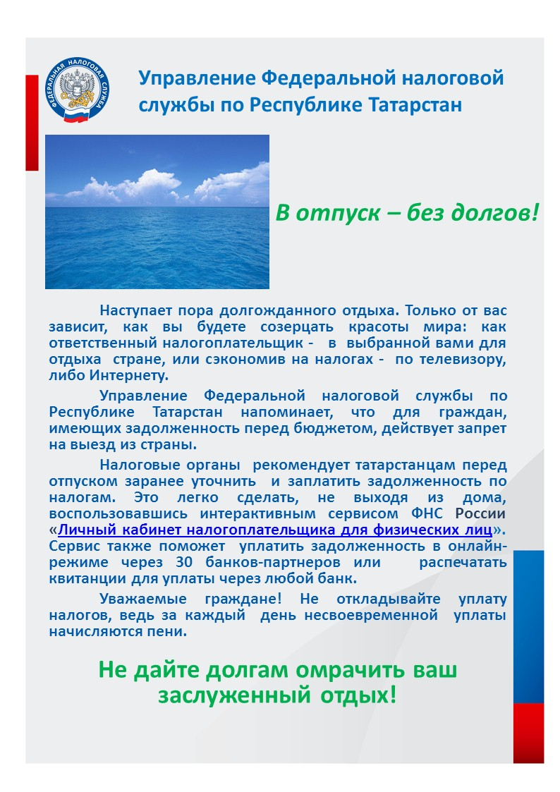

Уважаемые налогоплательщики!
МРИ ФНС России №11 по РТ напоминает, что срок уплаты имущественных налогов физических лиц (налог на имущество, транспортный и земельный налоги) за 2015 год истекает 1 декабря 2016 года.
В связи с вступлением с 02.06.2016 в силу Федерального закона от 01.05.2016 №130-ФЗ рассылка налоговых уведомлений, требований и иных документов для пользователей Личного кабинета будет осуществляться в электронном виде, без направления по почте на бумажном носителе.
Таким образом, налогоплательщик может посмотреть свои налоговые уведомления за 2015 год в своем "Личном кабинете налогоплательщика" после формирования уведомлений, то есть после 15.10.2016 года.
В связи с приближающимся сроком уплаты налогов и во избежание неполучения налоговых уведомлений настоятельно рекомендуем Вам получить доступ к интернет-сервису "Личный кабинет налогоплательщика" и проверить свои пароли, полученные ранее! В случае не активации или утери выданных паролей следует обратиться в любую инспекцию ФНС России с документом, удостоверяющим личность.
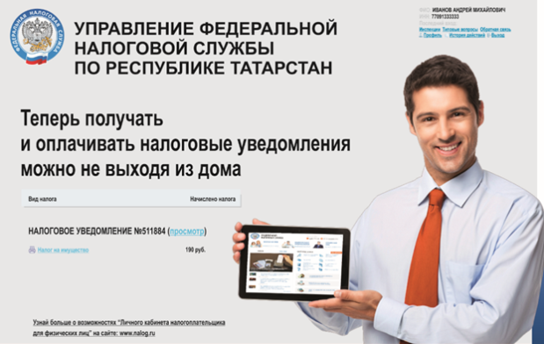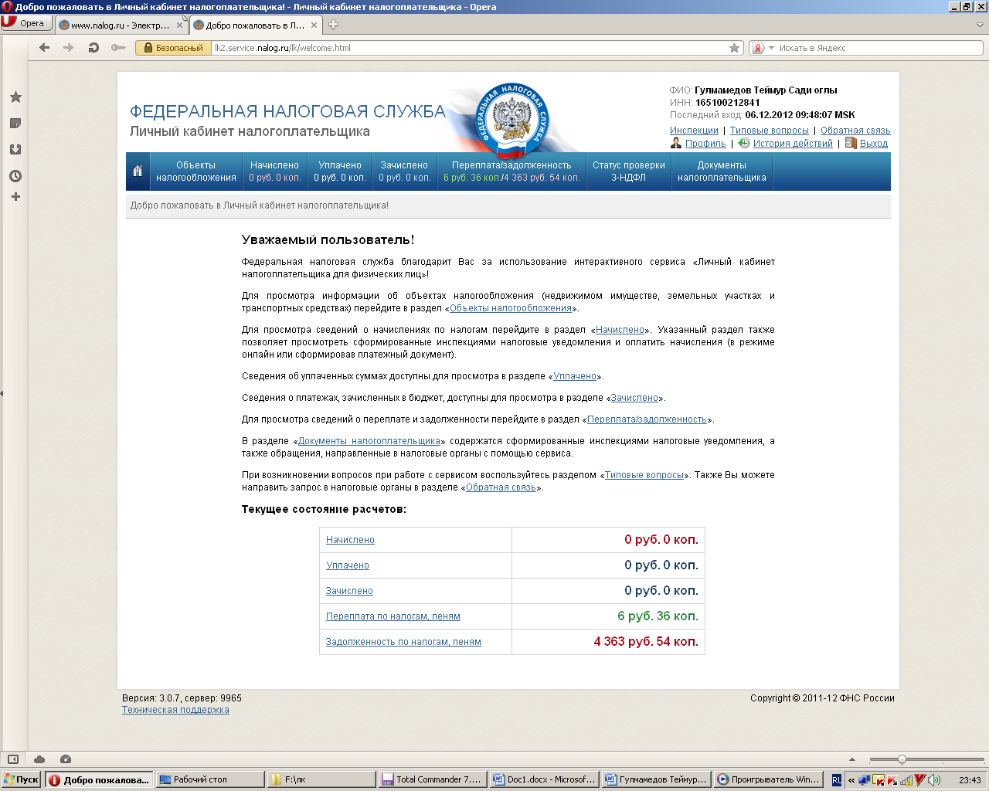
Доступ к сервису «Личный кабинет налогоплательщика для физических лиц» можно осуществить следующим способом:
- С помощью логина и пароля, указанных в регистрационной карте. Получить регистрационную карту вы можете лично в любой инспекции ФНС России, независимо от места постановки на учет. При обращении в инспекцию ФНС России необходимо иметь документ, удостоверяющий личность. Получение доступа к сервису для лиц, не достигших 14 лет, осуществляется законными представителями (родителями, усыновителями, опекунами) при условии предъявления свидетельства о рождении.
- С помощью учетной записи Единой системы идентификации и аутентификации (ЕСИА)– реквизитов доступа, используемых для авторизации на Едином портале государственных и муниципальных услуг. Внимание! Авторизация возможна только для пользователей, которые обращались для получения реквизитов доступа лично в одно из мест присутствия операторов ЕСИА (отделения почты России, МФЦ и др.)
Госуслуги: всё проще простого!
Мы живём в век информационных технологий, и на сегодняшний день основным приоритетом повышения качества и оперативности предоставления населению государственных услуг является использование ресурсов ведомств в электронном виде. Решать многие вопросы с легкостью вам поможет Единый портал государственных услуг (http://gosuslugi.ru) - федеральная государственная информационная система, обеспечивающая доступ физических и юридических лиц к сведениям о государственных и муниципальных услугах, государственных функциях по контролю и надзору, об услугах государственных и муниципальных учреждений, об услугах организаций, участвующих в предоставлении государственных и муниципальных услуг, размещенных в федеральной государственной информационной системе. Зарегистрироваться на сайте госуслуг очень просто: нужны паспортные данные и номер СНИЛС.
Отдел работы с налогоплательщиками
Межрайонная ИФНС России №11 по РТ
Вниманию налогоплательщиков!
На официальном сайте ФНС России www.nalog.ru в сервисе «Личный кабинет налогоплательщика юридического лица» реализована возможность направлять документы для государственной регистрации юридических лиц или внесения изменений в сведения, содержащиеся в Едином Государственном реестре юридических лиц (ЕГРЮЛ). Свидетельствование в нотариальном порядке подписи заявителя на представляемых при государственной регистрации заявлениях не требуется в случае направления документов в регистрирующий орган в форме электронных документов, подписанных усиленной квалифицированной электронной подписью заявителя (пункты 1, 1.2 статьи 9 Закона N 129-ФЗ). Могут быть использованы электронные ключи, выданные для представления налоговой и бухгалтерской отчетности по телекоммуникационным каналам связи.Использование данного ресурса будет способствовать экономии финансовых средств и времени налогоплательщиков. С помощью данного сервиса так же можно получить:
актуальную информацию о задолженности по налогам перед бюджетом, о суммах начисленных и уплаченных налоговых платежей, о наличии переплат, невыясненных платежей, об исполненных налоговым органом решениях на зачет и на возврат излишне уплаченных (излишне взысканных) сумм, о принятых решениях об уточнении платежа, об урегулированной задолженности, о неисполненных налогоплательщиком требованиях на уплату налога и других обязательных платежей, о мерах принудительного взыскания задолженности; выписку из ЕГРЮЛ в отношении самого себя; выписку из ЕГРН в отношении самого себя;
направлять запросы и получать справку о состоянии расчетов по налогам, сборам, пеням, штрафам, процентам, акт совместной сверки расчетов по налогам, сборам, пеням, штрафам, процентам; направлять запрос на получение справки об исполнении обязанности по уплате налогов, сборов, пеней, штрафов, процентов;
составлять и направлять в налоговые органы заявления на уточнение невыясненного платежа, заявление на уточнение платежных документов, в которых налогоплательщик самостоятельно обнаружил ошибки в оформлении, заявления о зачете/возврате переплаты, заявления для инициирования сверки расчетов с бюджетом;
направлять в налоговый орган сообщения по форме С-09-2 об участии в российских и иностранных организациях;
получать услуги по постановке и снятию с учета организации по месту нахождения обособленного подразделения, внесению изменений в сведения об обособленном подразделении на основании формализованных электронных сообщений налогоплательщика по формам № С-09-3-1, С-09-3-2, 1-6-У чет, 3-У чет, в качестве налогоплательщика ЕНВД на основании заявлений по формам № ЕНВД-1, ЕНВД-3, З-Учет;
получать информацию о ходе исполнения его заявлений и запросов самостоятельно контролировать сроки оказания услуги налоговым органом, получать решения налогового органа по направлению заявлениям;
Перечень предоставляемых государственных услуг на официальном сайте ФНС России www.nalog.ru в сервисе «Личный кабинет налогоплательщика юридического лица» постоянно расширяется. В целях минимизации финансовых затрат, сокращения времени на получение государственных услуг и повышения качества их оказания рекомендуем зарегистрироваться в сервисе «Личный кабинет налогоплательщика юридического лица».
Вниманию налогоплательщиков!
В целях совершенствования организации работы по регистрации и учету юридических лиц и физических лиц, зарегистрированных в качестве индивидуальных предпринимателей, в целях обеспечения единой правоприменительной практики налоговых органов при выполнении функции государственной регистрации юридических лиц и индивидуальных предпринимателей с 01.05.2016г. на территории Республики Татарстан Межрайонная ИФНС России №18 по Республике Татарстан (420054, г.Казань, ул.В .Кулагина, д.1) осуществляет все виды регистрационных действий, предусмотренных законодательством, регулирующим вопросы государственной регистрации юридических лиц и физических лиц в качестве индивидуальных предпринимателей на всей территории Республики Татарстан.
С 01.05.2016г. по вопросам государственной регистрации юридических лиц и индивидуальных предпринимателей, получения сведений и документов, содержащихся в Едином государственном реестре юридических лиц, Едином государственном реестре индивидуальных предпринимателей, необходимо обращаться в Межрайонную ИФНС России №18 по Республике Татарстан (г.Казань).
Документы для государственной регистрации юридических лиц и индивидуальных предпринимателей в Межрайонную ИФНС России №18 по Республике Татарстан (г.Казань) могут быть представлены следующими способами:
почтовым отправлением;
непосредственно (лично либо представителем заявителя по доверенности); в форме электронных документов, подписанных электронной подписью заявителя; по просьбе заявителя нотариусом, в форме электронных документов, подписанных электронной подписью нотариуса;
через многофункциональный центр предоставления государственных и муниципальных услуг в г.Набережные Челны, г.Чистополь, г.Альметьевск.
27 сентября и 25 октября 2014 года проводятся Дни открытых дверей направленные на повышение уровня информированности населения об имущественных налогах, установленных ставках и льготах, сроках и порядке уплаты имущественных налогов, правах и обязанностях налогоплательщиков, а также о возможностях он-лайн сервисов ФНС России.
Прием граждан с 9.00 до 18.00 по адресу: г. Заинек, ул. Ленина 13.
В рамках мероприятия все желающие смогут больше узнать о порядке исчисления и уплаты налога на имущество физических лиц, земельного и транспортного налогов.
Специалисты налоговой службы подробно расскажут о том, кто должен уплачивать имущественные налоги, в какие сроки, какие ставки и льготы применяются в конкретном муниципальном образовании, а также ответят на другие вопросы граждан по теме налогообложения.
Все желающие смогут прямо на месте подать заявление в налоговую инспекцию при обнаружении некорректных сведений в уведомлении.
Сориентироваться в выборе услуг и мероприятий налогоплательщикам помогут сотрудники налоговых органов. Они проводят посетителей в специально оборудованную зону ожидания, помогут получить доступ к Интернет-сайту ФНС России для обращения к онлайн-сервисам Службы.
Специально для налогоплательщиков сотрудники налоговой службы проведут лекции и семинары по вопросам имущественных налогов и онлайн-сервисам ФНС России.

Управление Федеральной налоговой службы по Республике Татарстан
УВАЖАЕМЫЕ НАЛОГОПЛАТЕЛЬЩИКИ!
Изменения в Налоговый кодекс Российской Федерации
С 01.01.2014 введена обязанность для всех плательщиков НДС (в том числе являющихся налоговыми агентами) представлять декларации по данному налогу только в электронной форме по телекоммуникационным каналам связи через оператора электронного документооборота (абзац 1 п. 5 ст. 174 НК РФ, п. 3 ст. 80 НК РФ).
Список операторов электронного документооборота, осуществляющих свою деятельность на территории Республики Татарстан:
ЗАО «ПФ «СКБ Контур»
ООО «АРГОС»
ООО «ТАКСКОМ»
ЗАО «ПОВОЛЖСКИЙ УДОСТОВЕРЯЮЩИЙ ЦЕНТР»
ЗАО «КАЛУГА АСТРАЛ»
ЗАО «ТАКСНЕТ»
ООО «ЦЕНТР ЭЛЕКТРОННЫХ УСЛУГ»
ООО Компания «ТЕНЗОР» в г. Казань
ООО «Электронный экспресс»
ООО «Русь-Телеком»
ООО «КОРУС Консалтинг СНГ»
ООО «ТехноКад»
Открытое акционерное общество «ИнфоТеКС Интернет Траст» (ОАО «ИИТ»)
____________________________________________
Подробная информацию о каждом из спецоператоров размещена на официальном сайте УФНС России по РТ (www.r16nalog.ru) в разделе Налоговая отчетность - Система представления налоговой и бухгалтерской отчетности в электронном виде по телекоммуникационным каналам связи - Операторы связи.

Уважаемые налогоплательщики!
Межрайонной ИФНС России №11 по Республике Татарстан 15-16 марта 2013г. были проведены Дни открытых дверей с целью повышения налоговой грамотности населения.
В ходе мероприятия инспекцию посетило 1013 налогоплательщиков, по приему деклараций физических лиц о полученных доходах, принято 550 деклараций. Налогоплательщикам даны консультации по заполнению декларации, разъяснения налогового законодательства, вручены памятки.
Декларации о доходах за 2012 год должны быть представлены физическими лицами в налоговый орган по месту постоянного жительства не позднее 30 апреля 2013 года.

Уважаемые налогоплательщики!

Межрайонная инспекция Федеральной налоговой службы № 11 по Республике Татарстан сообщает о начале декларационной кампании:
Декларации о доходах за 2012 годпредоставляется физическими лицами в налоговый орган по месту постоянного жительства с 1 января до 30 апреля 2013 года включительно.
Форма декларации, утвержденная Приказом Минфина РФ от 10.11.2011 N ММВ-7-3/760@ и инструкция по ее заполнению размещены на сайте УФНС России по РТ (www.r16.nalog.ru). Там же находится и программа по ее автоматизированному заполнению.
Бланки декларации и программу «Декларация 2012» также можно получить в налоговой инспекции г.Нижнекамск (пр.Шинников, д.4)
Заинском ТОРМ налоговой инспекции (г.Заинск, ул. Ленина, д. 13)
Муслюмовском ТОРМ налоговой инспекции (с.Муслюмово, ул. Пушкина, д.91).
Сармановском ТОРМ налоговой инспекции (с.Сарманово, ул. Энергетиков, д.1).
Кроме того, в период проведения декларационной кампании с 1 января по 30 апреля 2013 года в налоговой инспекции открыта «Горячая линия» для приема звонков от населения. Проконсультироваться можно по телефонам:
г.Нижнекамск 49-33-47, 49-33-52, 49-33-53, 49-33-56
г.Заинск 8(85558) 7-37-86, 7-37-89, 7-37-88
с.Муслюмово 8(85556)2-55-33
с.Сарманово 8(85559)2-54-34.

Декларирование личных доходов в обязательном порядке

Не позднее 30 апреля 2013 года декларации о доходах за 2012 год обязаны представить следующие категории граждан:
- индивидуальные предприниматели без образования юридического лица,
- частнопрактикующие нотариусы,
- адвокаты, учредившие адвокатский кабинет,
- граждане, которые получили в 2012 году вознаграждение от физических лиц, не являющихся налоговыми агентами, по договорам гражданско-правового характера,
- граждане, которые получили в 2012 году доход от сдачи внаем (аренду) квартиры (дома, комнаты и т.п.),
- граждане, которые получили в 2012 году доход от продажи ценных бумаг,
- граждане, которые получили в 2012 году доход от сдачи в аренду автомобиля, гаража и другого имущества,
- граждане, которые получили в 2012 году доход от продажи недвижимости, транспортных средств, и другого имущества, которое находилось в собственности менее 3-х лет,
- граждане, получившие в 2012 году другие доходы, при выплате которых НДФЛ не был удержан налоговым агентом,
- граждане, получившие в 2012 году выигрыши, выплачиваемые организаторами лотерей, тотализаторов и других, основанных на риске игр (в том числе с использование игровых автоматов),
-граждане, которые являются налоговыми резидентами Российской Федерации и получившие в 2012 году доходы от источников за пределами нашей страны,
-граждане, получившие в 2012году подарки от организаций, с которых не был удержан налог,
-граждане, получившие доходы в виде вознаграждения, выплачиваемого им как наследникам (правопреемникам) авторов произведений науки, литературы, искусства, а также авторов изобретений, полезных моделей и промышленных образцов;
- граждане, получившие в 2012 году в дар недвижимое имущество, транспортные средства, акции, доли, паи от физических лиц (кроме членов семьи и близких родственников).
Какие сведения нужно отразить в декларации
В декларации следует указать все полученные в течение 2012 года доходы, источники их выплаты, налоговые вычеты, а также иные сведения, необходимые для расчета НДФЛ за налоговый период. При подаче декларации необходимо иметь при себе документ, удостоверяющий личность, справки по форме 2-НДФЛ, а также документы, подтверждающие право на установленные законодательством льготы и вычеты.
Ответственность
Представление декларации в более поздние сроки на основании статьи 119 Налогового Кодекса Российской Федерации влечет взыскание штрафа в размере 5% неуплаченной суммы налога, подлежащей уплате (доплате) на основании этой декларации, за каждый полный или неполный месяц со дня, установленного для её представления, но не более 30% указанной суммы и не менее 1000 рублей.
Исчисленная по декларации за 2012 год сумма налога на доходы физических лиц должна быть уплачена налогоплательщиками самостоятельно не позднее 15 июля 2013 года.
Налоговые вычеты
Для получения социальных и имущественных налоговых вычетов в связи с произведенными расходами на лечение, обучение, благотворительные цели, новое строительство либо приобретение на территории Российской Федерации жилого дома или квартиры, гражданин может представить налоговую декларацию и после 30 апреля.К налоговой декларации необходимо приложить заявление о зачете (возврате) суммы излишне уплаченного налога, поскольку по результатам расчета таких деклараций должен производиться зачет или возврат сумм излишне уплаченного налога.

О порядке уменьшения стоимости патента на сумму страховых взносов
О порядке перерасчета стоимости патента

О порядке уплаты налога на имущество, составляющее муниципальную казну

О введении новой формы налогового уведомления

Списки налогоплательщиков, имеющих задолженность по транспортному налогу, земельному налогу, налогу на имущество физических лиц

Начальник: Байрамов Айдар Ильгизович
Адрес: 423570, Нижнекамск, пр.Шинников, д.4
Тел. приемной: 49-33-20, факс: 30-96-75
e-mail: fns@016.ru
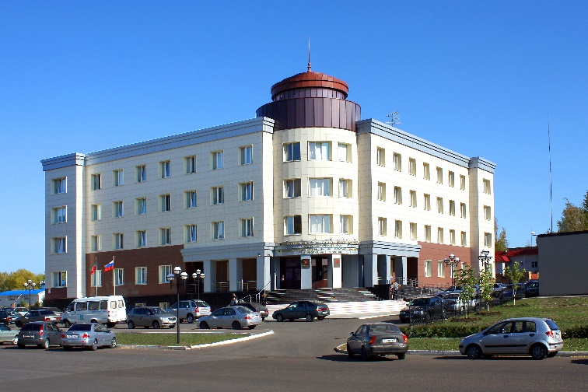
- Соблюдает законодательство о налогах и сборах;
- ведет контроль за соблюдением законодательства о налогах и сборах, а также принятых в соответствии с ним нормативных правовых актов;
- ведет государственную регистрацию и учет налогоплательщиков;
- проводит разъяснительную работу по применению законодательства о налогах и сборах, а также принятых в соответствии с ним нормативных правовых актов, бесплатно информирует налогоплательщиков о действующих налогах и сборах;
- разъясняет порядок заполнения установленной отчетности и порядок исчисления и уплаты налогов и сборов;
- осуществляет возврат и зачет излишне уплаченных или излишне взысканных сумм налогов, пеней и штрафов в порядке, предусмотренном Налоговым Кодексом РФ.

- О несостоятельности (банкротстве), регулирующие процедуры, применяемые в делах о несостоятельности (банкротстве) граждан
- Как оформить заявление должника о признании себя несостоятельным (банкротом)
- О добровольном декларировании физическими лицами активов и счетов (вкладов) в банках и о внесении изменений в отдельные законодательные акты РФ
- Получение социального налогового вычета по расходам на образование и лечение
- Получение имущественного налогового вычета при покупке квартиры, комнаты (дома)
- Получение имущественного вычета при продаже квартиры (дома) или иного имущества
- Имущественный вычет при продаже квартиры (дома) или иного (машины) имущества
- Неправильная уплата или переплата налога
- Справка о получении (неполучении) социального налогового вычета
- Справка об отсутствии задолженности
- Льготы по транспортному налогу
- Льготы по налогу на имущество
- Льготы по земельному налогу
- Постановка на учет в качестве плательщика Единого налога на вмененный доход (ЕНВД)
- Регистрация физического лица в качестве индивидуального предпринимателя
- Прекращение физическим лицом деятельности в качестве индивидуального предпринимателя
- Внесение изменений данных об индивидуальном предпринимателе в ЕГРИП
- Идентификационные номера налогоплательщиков (ИНН)
- Таблица соответствия кодов бюджетной классификации, вводимых с 1 января 2011 года, кодам бюджетной классификации действовавшим в 2010 году
- Декларационная компания
- Портал государственных и муниципальных услуг
- Памятка индивидуальным предпринимателям и Главам КФХ
- Памятка организациям
- Упрощенная система налогообложения на основе патента
- Анкета для оценки качества оказываемых услуг налогоплательщикам
- Задолженность по налогам
- График приема налогоплательщиков
- Порядок заполнения декларации в программе Декларация 2011
- Таблица соответствия кодов бюджетной классификации, вводимых с 1 января 2012 года, кодам бюджетной классификации действовавшим в 2011 году
- Формы деклараций
Межрайонная инспекция Федеральной налоговой службы № 11 по Республике Татарстан сообщает об образовании комиссии по соблюдению требований к служебному поведению государственных гражданских служащих Межрайонной инспекции Федеральной налоговой службы № 11 по Республике Татарстан и урегулированию конфликта интересов. Комиссия рассматривает вопросы, связанные с соблюдением требований к служебному поведению и урегулированием конфликта интересов, в отношении гражданских служащих Межрайонной ИФНС России № 11 по Республике Татарстан.
Информация, являющаяся основанием для проведения заседания комиссии, должна быть представлена в письменном виде и содержать следующие сведения: фамилию, имя, отчество гражданского служащего и замещаемую им должность гражданской службы; описание нарушения гражданским служащим требований к служебному поведению или признаков личной заинтересованности, которая приводит или может привести к конфликту интересов; данные об источнике информации.
Комиссия не рассматривает сообщения о преступлениях и административных правонарушениях, а также анонимные обращения, не проводит проверки по фактам нарушения служебной дисциплины.
Комиссия находится по адресу: 423570, Нижнекамск, пр.Шинников, д.4, Межрайонная ИФНС России № 11 по РТ, отдел кадров, комн. № 106
телефон: (8555) 49-33-16, 49-33-17, 49-33-18

Уважаемые налогоплательщики!
Межрайонная инспекция Федеральной налоговой службы № 11 по Республике Татарстан информирует об «Основных изменениях по вопросам налогообложения имущества физических лиц, применяющихся для налоговых периодов 2017 и 2018 гг.»
1) Налоговый вычет по земельному налогу
28.12.2017 Президентом России подписан федеральный закон № 436-ФЗ «О внесении изменений в части первую и вторую Налогового кодекса Российской Федерации и отдельные законодательные акты Российской Федерации».
Законом, начиная с 2017 г., вводится налоговый вычет, уменьшающий земельный налог на величину кадастровой стоимости 600 кв.м площади земельного участка (далее – вычет). Так, если площадь участка составляет не более 6 соток – налог взыматься не будет, а если площадь участка превышает 6 соток – налог будет рассчитан за оставшуюся площадь.
Вычет применяется для категорий лиц, указанных в п. 5 ст. 391 Налогового кодекса Российской Федерации, далее – НК РФ (Герои Советского Союза, Российской Федерации, инвалиды I и II групп, инвалиды с детства, ветераны Великой Отечественной войны и боевых действий и т.д.), а также для всех пенсионеров.
Вычет применятся по одному земельному участку по выбору «льготника» независимо от категории земель, вида разрешенного использования и местоположения земельного участка в пределах территории страны.
Для использования вычета за 2017 год можно будет обратиться в любой налоговый орган до 1 июля 2018 г. с уведомлением о выбранном участке, по которому будет применен вычет. Если такое уведомление не поступит от налогоплательщика, то вычет будет автоматически применен в отношении одного земельного участка с максимальной исчисленной суммой налога.
Кроме того, право на установление дополнительных налоговых вычетов предоставлено представительным органам муниципальных образований (законодательным органам Москвы, Санкт-Петербурга и Севастополя).
Таким образом, за 2017 год исчисление земельного налога будет проводиться с учетом налогового вычета, предусмотренного ст. 391 НК РФ и дополнительно установленного на муниципальном уровне размера не облагаемой налогом суммы для отдельных категорий налогоплательщиков.
2) Изменения в порядке применения налоговых льгот при налогообложении имущества физических лиц
Федеральный закон от 30.09.2017 № 286-ФЗ «О внесении изменений в часть вторую Налогового кодекса Российской Федерации и отдельные законодательные акты Российской Федерации» (пп. 8, 12, 16 ст. 1) с 2018 года изменил порядок обращения физических лиц с заявлением о налоговых льготах по имущественным налогам.
Так, физические лица, имеющие право на льготы по транспортному налогу, земельному налогу или налогу на имущество, установленные законодательством о налогах федерального, регионального или муниципального уровня, по-прежнему, представляют в налоговый орган по своему выбору заявление о предоставлении налоговой льготы.
Кроме того, лицо, не являющееся пользователем личного кабинета налогоплательщика, может выбирать способ информирования о результатах рассмотрения его заявления: в налоговом органе, МФЦ, через который подано заявление, либо по почте.
Обратиться с заявлением о предоставлении льготы по имущественным налогам можно в любой налоговый орган, в т.ч. через личный кабинет налогоплательщика. Информация о наличии права на льготу по определённому налогу в конкретном муниципальном образовании размещена на сайте ФНС России в сервисе «Справочная информация о ставках и льготах по имущественным налогам» (https://www.nalog.ru/rn77/service/tax/).
3) Ограничено право на применение налоговых льгот для налогоплательщиков единого сельскохозяйственного налога.
Соответствующая система налогообложения для сельскохозяйственных товаропроизводителей (ст. 346.1 НК РФ) устанавливала, что индивидуальные предприниматели, являющиеся налогоплательщиками единого сельскохозяйственного налога, освобождаются от обязанности по уплате налога на имущество физических лиц (в отношении имущества, используемого для осуществления предпринимательской деятельности).
С 2018 г. Федеральным законом от 27.11.2017 № 335-ФЗ (п. 57 ст. 2) в указанные нормы НК РФ внесены изменения, согласно которым индивидуальные предприниматели могут «льготировать» только имущество, используемое для предпринимательской деятельности при производстве сельскохозяйственной продукции, первичной и последующей (промышленной) переработке и реализации этой продукции, а также при оказании услуг сельскохозяйственными товаропроизводителями.
Таким образом, законодатель продолжил тенденцию ограничения права на льготы при налогообложении имущества лиц, использующих специальные налоговые режимы, реализованную в Федеральном законе от 02.04.2014 № 52-ФЗ «О внесении изменений в части первую и вторую Налогового кодекса Российской Федерации и отдельные законодательные акты Российской Федерации» для применяющих упрощенную и патентную системы налогообложения, а также единый налог на вмененный доход для отдельных видов деятельности.

Уважаемые налогоплательщики!

Межрайонная инспекция ФНС России №11 по РТ доводит до вашего сведения, что Федеральным законом от 03.07.2016 № 290-ФЗ определены сроки, обязывающие организаций и индивидуальных предпринимателей применять ККТ при осуществлении ими расчетов на территории Российской Федерации в целях обеспечения интересов граждан и организаций.
Обязанность применять ККТ наступает с 01.07.2018г для следующих категорий налогоплательщиков:
- организации и индивидуальные предприниматели (индивидуальные предприниматели, имеющих работников, с которыми заключены трудовые договоры), осуществляющие торговлю с использованием торговых автоматов;
- организации и индивидуальные предприниматели, оказывающие услуги общественного питания (имеющих работников, с которыми заключены трудовые договоры);
- индивидуальные предприниматели, являющиеся налогоплательщиками, применяющими патентную систему налогообложения (имеющих работников, с которыми заключены трудовые договоры) осуществляющие розничную торговлю;
- организации и индивидуальные предприниматели, являющиеся налогоплательщиками единого налога на вмененный доход (имеющих работников, с которыми заключены трудовые договоры) осуществляющие розничную торговлю.
Федеральным законом от 27.11.2017 N 349-ФЗ предусмотрено, в частности, введение для индивидуальных предпринимателей, применяющих систему налогообложения в виде ЕНВД и патентную систему налогообложения, налоговых вычетов на сумму расходов по приобретению ККТ в размере не более 18 тысяч рублей на каждый экземпляр ККТ при условии ее регистрации в налоговых органах с 01.02.2017 до 01.07.2019 (для отдельных категорий указанных налогоплательщиков - до 01.07.2018).
В указанные расходы по приобретению ККТ включаются в том числе затраты на покупку фискального накопителя, необходимого программного обеспечения, выполнение сопутствующих работ и оказание услуг (услуг по настройке ККТ и прочих).
Возможность получения такого налогового вычета позволит снизить финансовую нагрузку на индивидуальных предпринимателей, возросшую в связи с необходимостью приобретения указанной ККТ и обязательностью ее применения при осуществлении расчета с покупателем.

